Das Pedigree
Über das Pedigree-Symbol gelangt man zum Pedigree des jeweiligen Hundes. Neben der Abstammung werden eine Vielzahl von weiteren Informationen angezeigt, hierzu zählen u. a.
- ausführliche Berechnung des Inzuchtkoeffizienten (IK) und des Ahnenverlustkoeffizient (AVK)
- Vaterlinie
- Mutterlinie
- Stammdaten
- Nachkommen
- Vollgeschwister
- Halbgeschwister
  - über den Vater
  - über die Mutter
- Druckansicht Pedigree
Das Pedigree gliedert sich in mehrere Bereiche, welche in der nachfolgenden Grafik mit gelb/roten Kreisen markiert sind und nachfolgend detailliert erklärt werden.
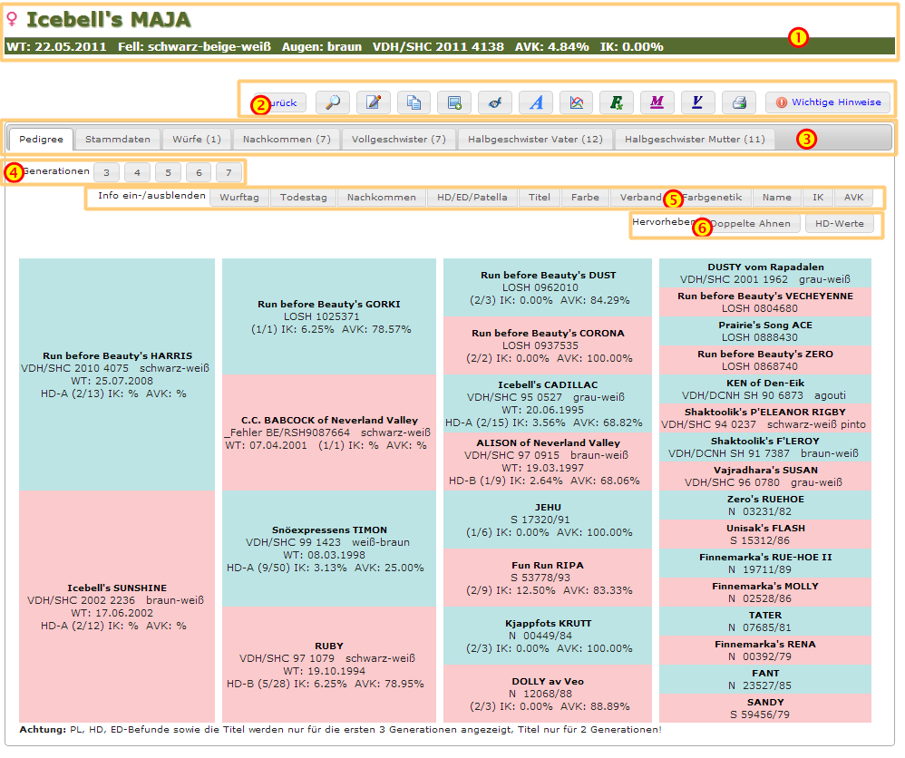
Die Kopfzeile des Pedigrees (1) zeigt Name und Geschlecht des jeweiligen Hundes, sowie Wurftag, Farbe des Hundes, Zuchtbuchnummer und die Werte AVK/IK.
In der Funktionszeile (2) des Pedigrees sind entsprechend den Benutzerrechten unterschiedliche Funktionen verfügbar, dies reicht von Editier und Kopier-Funktionen zu einer erweiterten Ansicht der Inzuchtberechnung bis hin zu verschiedenen Zusatzangaben zum Hund wie z. B. den Zuchtzulassungsergebnissen, DNA-Auswertungen etc.
Der Infobereich (3) ist in Reiter gegliedert und gestattet ein schnelles wechseln zwischen den folgenden Ansichten:
- Pedigree
- Stammdaten
- Bilder
- Würfe
- Nachkommen
- Vollgeschwister
- Halbgeschwister Vater
- Halbgeschwister Mutter
Die Zahlenwerte hinter den Bezeichnungen geben an wie viele Bilder/Nachkommen etc. in der Ansicht angezeigt werden.
Um die Übersichtlichkeit der Pedigreeanzeige zu verbessern kann man sowohl Informationen zu-/abschalten als auch bestimmte Informationen farbig hervorheben.

Info ein-/ausblenden
Je nach Konfiguration und Zugangsberechtigung können unterschiedliche Angaben im Pedigree zu oder abgeschaltet werden. Hierdurch wird die Übersichtlichkeit verbessert und es wird gleichzeitig die Möglichkeit geboten Pedigrees für Schulungszwecke etc. zu erstellen, die nur bestimmte Informationen beeinhalten.

Informationen hervorheben

Generationen Auswählen
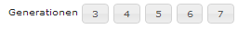 Um ein Pedigree mit mehr/weniger Generationen anzuzeigen, genügt es die entsprechende Schaltfläche anzuklicken. Beim Wechsel der Generationenansicht bleibt die Funktion Informationen hervorheben erhalten. Ein-/ausgeblendete Informationen werden zurückgesetzt.

Druckansicht Pedigree
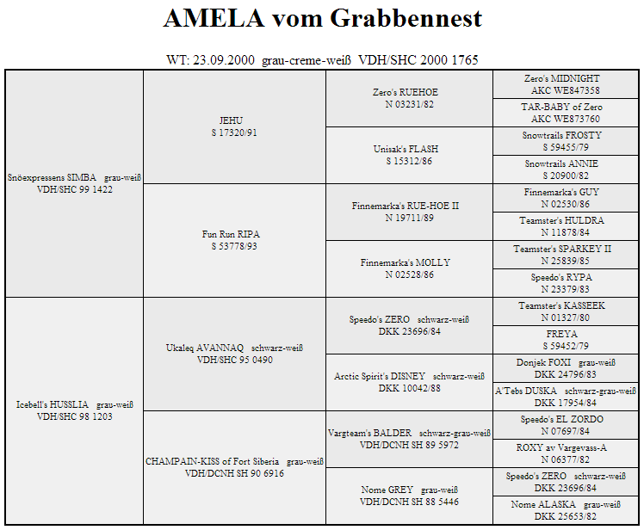
Die Druckansicht des Pedigrees öffnet sich in einem Popup-Fenster und enthält neben den Namen der Ahnen lediglich noch die Zuchtbuchnummer und die Fellfarbe. Diese Ansicht eignet sich auch sehr gut um ein Pedigree auf einer Homepage einzubinden.

